LP-42-Fusion-Fission

# Le noyau atomique

## Cohésion du noyau

Dû à l’interaction nucléaire

## Stabilité des noyaux

 ???

## Modèle de la goutte liquide

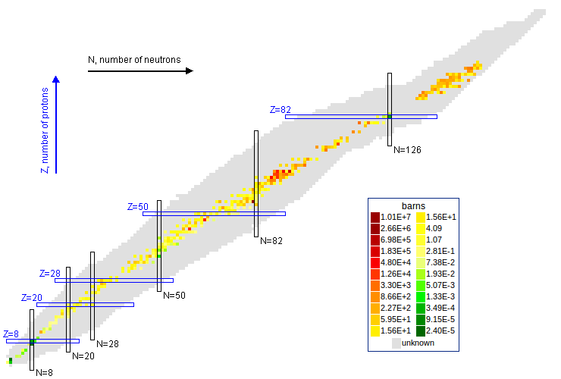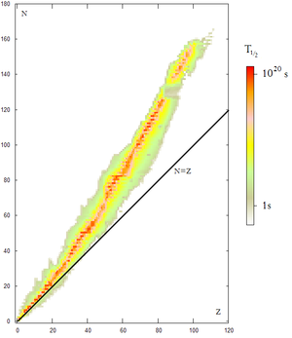**Vallée de la stabilité :** Dans une représentation (ie le nombre de neutrons en fonction du nombre de nucléons pour chaque isotope, on remarque que les isotopes stables sont regroupés sous formes d’une péninsule et ilots dans l’espace (N,Z).

1935, Von Weizsacker propose une approche semi-empirique de la masse des noyaux (ie leur énergie de liaison) pour ceux appartenant à la vallée de la stabilité. 1936 : Simplification de Bethe et Bacher. *Formule de masse de Bethe-Weizsacker.*

5 coefficients.

On suppose que le noyau est une **goutte liquide** de matière nucléaire. Justification : L’énergie de liaison par nucléon des noyaux varie peu lorsque le nombre de masse est supérieur à 40. De plus, la densité de la goutte reste constante puisque le rayon de la goutte varie comme

Si on écrit en fonction de l’énergie de liaison :

: ***Terme de Volume :***

:**Terme de surface**

**Terme Coulombien**

**Terme d’asymétrie**

**Terme d’appariement**

# Notes leçon Maria

**Quels sont les différents types de radioactivité ?** Alpha, beta – et beta +.

Quels sont les mécanismes physiques sous-jacent à chaque type de radioactivité alpha. Exemple de fission spontanée. Radioactivité beta quel type de mécanisme ça fait intervenir ? Quelles sont les interactions en jeux ? Radioactivité gamma. Quel type de particules émises ? Photon ?

Interaction nucléaire forte ? Comment on modélise l’intéraction forte ? Exemple de potentiel d’interaction qui sert à modéliser l’interaction forte. Yukawa.

Y a-t-il d’autres types d’interaction de l’interaction faible ? Responsable de la radioactivité beta. 31’45

Diagramme d’Asron : réexpliquer avec des arguments énergétiques. Comment se passe un mécanisme de fission et de fusion. I

Intérêt de la fusion par rapport à la fission ? 33’00

Asron : On part de l’hydrogène on monte jusqu’au fer. Réaction exothermique. L’énergie de liaison se stabilise autour du fer. Pourquoi il existe des éléments plus lourds que le fer ? Il faut invoquer d’autres mécanismes pour enrichir en nucléon. Ce n’est pas par nucléosynthèse.

**Section efficace**: Comment on définit la section efficace ?

**Mécanisme de fonctionnement des centrales nucléaires ?** Pourquoi il y a un circuit primaire ou circuit secondaire ? 38’’

**Pour la fusion :** Le critère de Lawson. Cf.lien

Enlever des choses et rajouter d’autres choses et pas rester qualitatif. Il faut montrer que l’on connait un peu plus la physique nucléaire.

Présenter radioactivité alpha comme mécanisme de fission :

Basdevant Rich (!)

L’histoire de l’intégration gravitationnelle. C’est pas la peine. Commencer bille entête par l’interaction forte. Présenter l’interaction forte, ce que l’on sait. Montrer ce fameux potentiel de Yukawa qui permet de mesurer le potentiel d’interaction forte. Il y a un mur. La longueur caractéristique est femtomètre.

L’intéraction faible est a mentionner. A l’origine de la radioactivité beta. Transmuter un proton en neutron ou neutron en proton. Transformer un carbone en oxygène et oxygène en carbone.

Courbe d’asron, prendre le temps de la commenter. L’énergie libérée par interaction est bcp plus importante pour la fusion. L’interaction coulombienne bloque les réaction de fusion

Diagramme de stabilité. A passer vite. Elle s’écarte de la loi n=Z. On peut mettre plus de neutron car non soumis à la répulsion electrostatique. Les noyaux plus stables que d’autres nombre magique. Hors sujet.

Le modèle de la goutte liquide. Sceptique à ce niveau là. Prendre un peu de temps pour l’expliquer. Casse gueule de rentrer la dedans. Si trop rapide, on sera cuisiner. Terme d’asymétrie et parité. Je vous encourage pas la dedans. Dans les commentaires nouveaux. Ils ont abandonné l’idée.

Passer plus de temps sur la physique d’interaction forte potentiel Yukawa pour remplir la première partie sur les généralités

Fission spontanée induite ok. Exemple pris dans le sech et ngo. Il est bien. 55’00. Autre exemple plus physique c’est la désintégration alpha dans un gros noyau. L’association de deux protons et deux neutrons stables (modèle de couche). C’est la particule alpha. Par effet tunnel, il y a franchissement de la barrière et émission spontanée. Illustration intéressante. Présenter comme exemple de fission spontanée (traitée dans la leçon effet tunnel).

La fission induite : C’est bien car réaction nucléaire. Différence entre noyau fissile fertile (à zapper). Mentionner qq part que U238 et U235. L’un stable, l’autre pas. 58’00

Parler des réactions en chaine pour centrale nucléaire

Phrase génante : Energie totale libérée. « Les fragments étant excités ils se desexcitent par radioactiité beta et gamma » pas correct à enlever

Différent type de réacteur : ne pas rentrer au niveau de détail. Mentionner les réacteurs à eau pressurisé. Les accidents nucléaires (ne pas trop détailler cette partie)

1’00 : Les barres de contrôle à en parler. Le reste non.

Transition : Fusion nucléaire car produit pas radioactif mais en pratique des électrons rapide qui se balade partout donc de la radioactivité qui traine donc pas si propre que ça.

1’04 : Fusion dans le soleil alors que 15 e6K. Il arrive à produire ce qu’il faut.

1’05 : Fusion au cœur des étoiles. Réaction bilan : Ce n’est pas comme cela que ça se passe. C’est une suite de réaction de fusion. Celle où on fusionne deux protons pour produire deutérium c’est la plus difficile car ce n’est pas de la fusion. Cette réaction fait intervenir l’interaction faible. Cette réaction limite le nombre de réaction de fusion au centre du soleil (ne pas forcément en parler). Les autres réactions sont des vraies réactions de fusion. Au centre des étoiles : temps de confinement infini. 1’07’30

Les fusions successives au centre des étoiles. Les noyaux d’hélium vont former les atomes de carbone ; Qui se produit à température bcp plus élevé. Les atomes en jeux sont bcp plus charger donc compenser l’inter electrostatique. O arrive jusqu’au pique du fer ; C’est la nucléosythèse du fer. Qui permet d’obtenir des élements jusqu’au fer. Au dela ; Radioactivité beta, capture electronique spaliation 1’09’00.

Fusion contrôlée des tokamak (projet iter à mentionner même si plomb dans l’aile) écrire le critère de lawson qui permet d’avoir le criète pour avoir un bilan energétique positif du bilan de fusion. 1’12’19. Si on n’arrive pas à maintenir la température minimale…

Ecrire le critère de lawson avant les deux fusions : Soit densité importante des particules et on confinement très court. Ou inversement (tokamak) 1’13’00

Conclusion : Ouverture. L’astrophysique nucléaire synthèse des éléments lourd. Médecine nucléaire. Application concrète des mécanismes de fusion et de fission.

Interaction faible a évoquer mais pas de potentiel. Potentiel de Yukawa donne la longueur caractéristique d’interaction.

Notes Basdevant :

Interaction forte (=forces nucléaires) vs interaction electromagnétique (répulsive)

Energie de liaison par nucléon : de l’orde du Mev C’est 1 milions de fois plus que les énergies de liaisons atomiques ~1eV (100kJ/mol)

Energie de masse des nucléons . Donc energie de liaison c’est 1% de l’énergie de masse.

Hélium 4 :  : C’est la particule alpha

Réaction nucléaire : fait intervenir l’interaction forte et électromag

Interaction faible : les neutrons peuvent être transformée en proton et vice versa. Souvent présence d’un neutrino ou d’un antineutrino. Cette interaction est à l’origine de la désintégration « bêta ». Transformation de proton en neutron

Rayon nucléaire : C’est intuitif. . On reconstitue la densité de proton en faisant interagir les noyaux avec des electrons.

Energies de liaison : Attention suivant la convention adoptée elle est positive ou négative. La différence s’explique par les effets stabilisant des forces nucléaire (ie interaction forte)

**Courbe de l’énergie de liaison par nucléon :** Permet de comprendre l’origine de la fusion et de la fission.

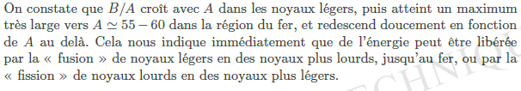

Le principe de la mesure des masses repose sur la spectroscopie de masse : étude des trajectoires dans un champ magnétique.

**Forces nucléaires (aspect qualitatif):** Les forces nucléaires sont *attractives, intenses (cf.plus haut).* Portée : qq fm (.

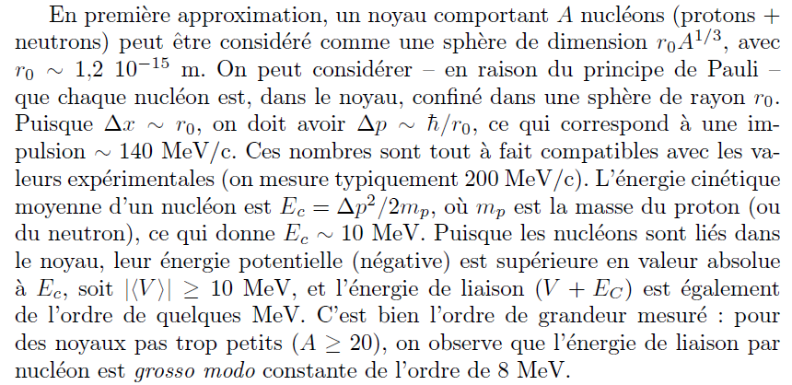**Energie de liaison et Inégalité de schrodinger**:

**Potentiel de Yukawa :** .

En théorie quantique des champs, force = échange de particules virtuelles. . Cela correspond à des particules de masses 140MeV. Ce sont les méson

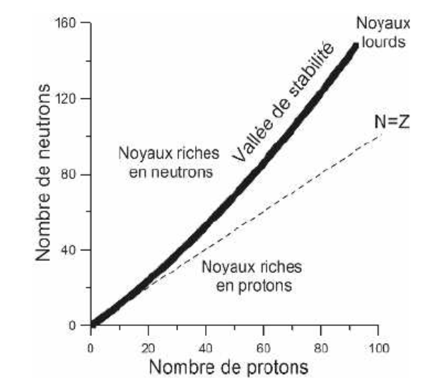**Le modèle de la goutte liquide permet d’exprimer l’énergie de liaison à l’aide d’un modèle phénoménologique.** Ce qui est intéressant c’est quand on calcule pour trouver le nombre de proton qui maximise l’énergie de liaison. Alors on trouve une « droite de stabilité ». Si le rapport neutron/proton s’éloigne de cette droite, alors le noyau est susceptible de se désintégrer 🡪 radioactivité.

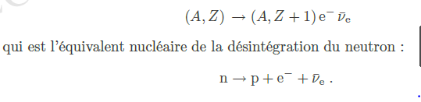**Radioactivité** Si le nombre de neutron est trop grand par rapport au nombre de neutron (cf. a gauche de la vallée de stabilité) alors radioactivité

En revanche, si le nombre de neutron est trop faible devant le nombre de proton c’est la radiactivité .

L’interaction qui permet de changer un proton en neutron et réciproquement est l’interaction faible.

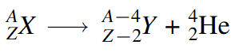**Radioactivité alpha :**

**Animation vallée de la stabilité :** [**https://www.youtube.com/watch?v=VZHpAwSGYZE**](https://www.youtube.com/watch?v=VZHpAwSGYZE)